МІНІСТЕРСТВО ОСВІТИ І НАУКИ УКРАЇНИ

Український державний університет імені Михайла Драгоманова

Факультет математики, інформатики та фізики

Кафедра інформаційних технологій та програмування

**Звіт**

з лабораторної роботи №3

«Лінійні алгоритми мовою Python»

з дисципліни «Програмування»

Виконав:

студент VI курсу групи 21Ім

Мовчан М.О.

Перевірила:

викладач Устименко О.Б.

Оцінка___________

Дата _____________

Київ - 2023

**Зміст**

Мета роботи 3

1 Постановка задачі 4

2 Основна частина 4

2.1 Опис вхідних та вихідних даних 4

2.1 Блок-схема 5

2.2 Опис вхідних та вихідних даних 6

2.2 Блок-схема 7

Висновки 8

Список літератури 9

Додатки 10

# Мета роботи

Мета лабораторної роботи – скласти програми мовою Python для вирішення задач.

# 1 Постановка задачі

1. Визначте середнє значення всіх елементів послідовності, яка завершується числом 0. Вводиться послідовність цілих чисел, що закінчується числом 0 (саме число 0 в послідовність не входить, а використовується як ознака її закінчення).
2. Напишіть програму для отримання рядка Фібоначчі від 0 до n, де n - ціле число. Послідовність Фібоначчі - це серія чисел 0, 1, 1, 2, 3, 5, 8, 13, 21, .... Кожне наступне число знайдено шляхом додавання двох чисел перед ним.

# 2 Основна частина

## 2.1 Опис вхідних та вихідних даних

Задача №1

Вхідні дані:

list – змінна для збереження послідовності (списку)

number – змінна для збереження цілого числа, яке після перевірки буде додано до list.

Вихідні дані:

Середнє значення у послідовності (списку), дістати його можна маючи суму всіх елементів послідовності поділену на його довжину.

## 2.1 Блок-схема

Початок



While True

Увести number

Додати number до list

Кінець

Кінець

Вивести середнє значення з послідовності

Ні

Так

Ні

Так

number 0?

Невірний тип даних

number не є цілим числом

Знімок екрану з результатом відповідно до умови:

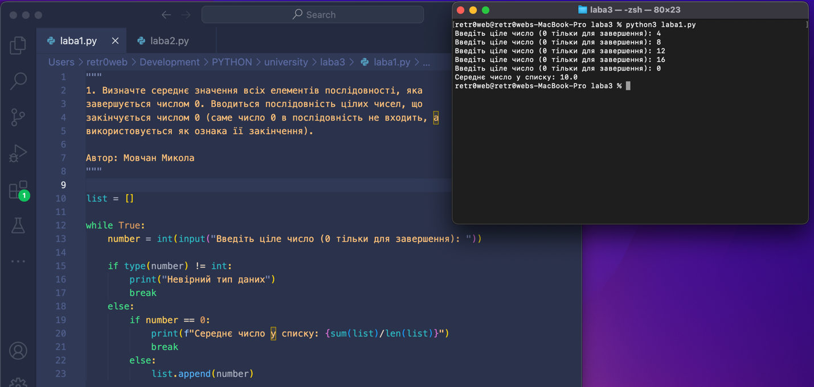

Рис. 1.1 Виконання завдання 1

## 2.2 Опис вхідних та вихідних даних

Задача №2

Вхідні дані:

n – змінна для збереження границі для чисел Фібоначчі

Вихідні дані:

Послідовність з рядком Фібоначчі від 0 до n.

## 2.2 Блок-схема

Початок

Увести n

while a <= n

Кінець

Вивести рядок Фібоначчі

fibonacci_list.append(a)

a, b = b, a + b

Знімок екрану з результатом відповідно до умови:

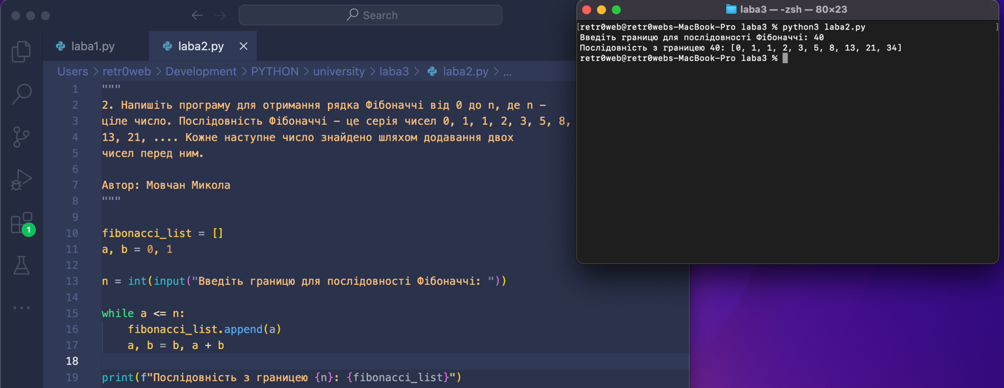

Рис. 1.2 Виконання завдання 2

# Висновки

Після дослідження завдань, проведено аналіз можливих алгоритмів виконання завдань та обрано найкращі з них. Наведено блок-схеми виконання програм та їх скріншоти з виконанням завдання.

# Список літератури

1. [**https://en.wikipedia.org/wiki/Fibonacci_sequence**](https://en.wikipedia.org/wiki/Fibonacci_sequence)
2. [**https://www.cuemath.com/data/average-value-and-calculation/**](https://www.cuemath.com/data/average-value-and-calculation/)

# Додатки

**Задача 1**

"""

1. Визначте середнє значення всіх елементів послідовності, яка

завершується числом 0. Вводиться послідовність цілих чисел, що

закінчується числом 0 (саме число 0 в послідовність не входить, а

використовується як ознака її закінчення).

Автор: Мовчан Микола

"""

list = []

while True:

number = int(input("Введіть ціле число (0 тільки для завершення): "))

if type(number) != int:

print("Невірний тип даних")

break

else:

if number == 0:

print(f"Середнє число у списку: {sum(list)/len(list)}")

break

else:

list.append(number)

**Задача 2**

"""

2. Напишіть програму для отримання рядка Фібоначчі від 0 до n, де n -

ціле число. Послідовність Фібоначчі - це серія чисел 0, 1, 1, 2, 3, 5, 8,

13, 21, .... Кожне наступне число знайдено шляхом додавання двох

чисел перед ним.

Автор: Мовчан Микола

"""

fibonacci_list = []

a, b = 0, 1

n = int(input("Введіть границю для послідовності Фібоначчі: "))

while a <= n:

fibonacci_list.append(a)

a, b = b, a + b

print(f"Послідовність з границею {n}: {fibonacci_list}")